 | ACTIVIDAD  Apoyado en la lectura “A wonderful family”, y tratando de seguir un orden similar aplicando los conceptos de gramática y vocabulario aprendidos, describa una familia de su entorno, iniciando con los abuelos, hijos, nietos, el estado civil de éstos, la profesión e información adicional.
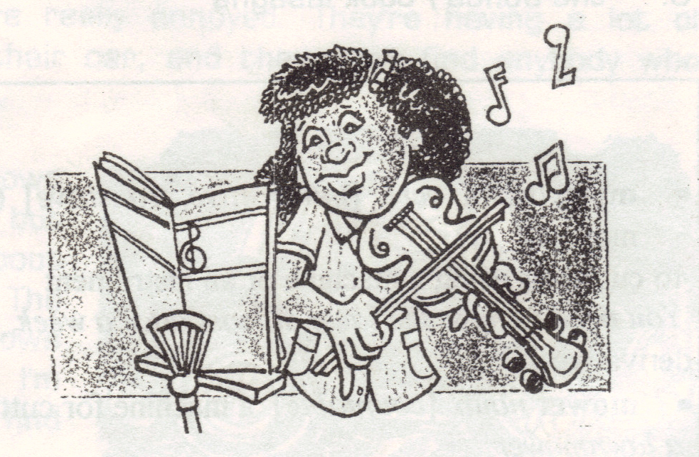 |  | Charles and Lucy are very Proud of Their family. Their daughter, Diane, is a musician; she has been an excellent guitar player since 1999. Her husband, John, is an electrician, he has known how to control and repair energy stations.  Diane and John are very happy, they have one son, . . .

ACTIVIDAD
Escriba 5 oraciones empleando sus propias palabras para describir algunas situaciones que ocurren en el diálogo “I’ve been thinking about a career” pág. 8 (en tercera persona: he, she, it, they) en diferentes tiempos.
Bob has been wanting to study |  | Bob ha estado deseando estudiar

ACTIVIDAD
- A través de 5 oraciones identifique las ideas principales del texto “Technology”, de mayor a menor, empleando sus propias palabras.
Example: |  | electricity has been essential for the new technologies
 |  | La electricidad ha sido fundamental para las nuevas tecnologías

